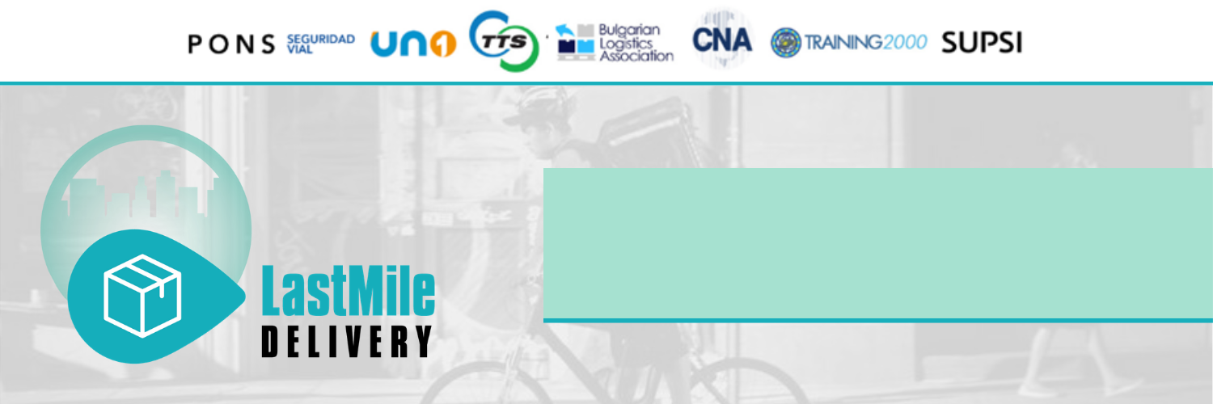
NEWSLETTER #2

Training for Last Mile Deliveres/Drivers in Safe and Sustainable Urban Areas (TRALMEDES)

INTRODUZIONE

Cos’è il progetto “Training for Last Mile Deliverers/Drivers in Safe and Sustainable Urban Areas”?
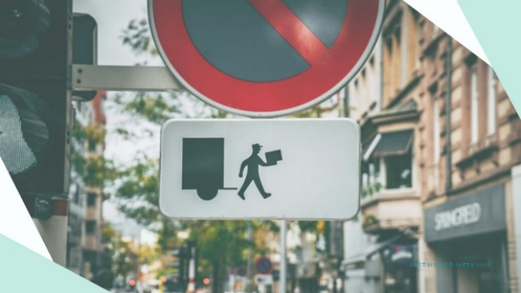
La consegna dell'ultimo miglio è la fase finale del processo di spedizione di un prodotto che si conclude con l'arrivo di un pacco o, più in generale, della merce alla destinazione di consegna finale, ovvero al cliente. La consegna dell’ultimo miglio affronta le sfide della città aumentate a causa della rapida evoluzione delle nuove tecnologie (APP, piattaforme blockchain...), dell’uso di fonti energetiche rinnovabili per la consegna delle merci e di misure innovative per la riduzione delle sostanze inquinanti; tutto ciò deve essere considerato anche in relazione alle nuove tendenze e forme di mobilità nelle aree urbane e alle questioni relative alla sicurezza stradale.
Questi nuovi aspetti e l'evoluzione del settore della consegna dell'ultimo miglio richiedono procedure innovative e una formazione aperta e condivisa a livello europeo rivolta ai lavoratori del settore (e ai loro formatori) in quanto sono loro gli attori chiave di questo nuovo ecosistema in via di definizione.
Il progetto mira ad incrementare le conoscenze, le competenze professionali e le abilità dei corrieri/conducenti dell'ultimo miglio al fine di aumentare le loro opportunità di impiego e di migliorare il loro sviluppo personale. Il nostro obiettivo è quello di contribuire al riconoscimento e alla formazione di professionisti della consegna dell’ultimo miglio nella prospettiva di un contesto urbano sicuro e sostenibile, supportandoli nel percorso di acquisizione di un’adeguata competenza professionale da poter impiegare a livello Europeo.

COME SI SVILUPPA IL PROGETTO?
In questi mesi abbiamo sviluppato il primo risultato e le sue attività principali:
TASK 1 Identificazione del profilo professionale dei conducenti/corrieri dell’ ultimo miglio:
Sulla base di una ricerca iniziale condotta prima dell'avvio del progetto, è stato creato un questionario online (con domande su contenuto, metodo, esame e certificazione, ecc.) ed inviato al gruppo target per raccogliere le aspettative sul progetto di corrieri, formatori, operatori dei centri di formazione e datori di lavoro. Il questionario è stato sviluppato da Training2000, responsabile del risultato 1, e compilato dai diversi gruppi target nei vari paesi partner.
Alcuni degli aspetti analizzati sono stati: la necessità di garantire città più sicure e sostenibili entro il 2050 secondo l’iniziativa europea “Vision Zero”, promozione di norme e pratiche a supporto della sicurezza, nuovi sistemi ADAS per facilitare le manovre di guida sicura nel contesto urbano, adozione di modelli di risposta di emergenza, WWRS etc... il bisogno di rispondere alle sfide che il settore della logistica dell’ultimo miglio, nel contesto urbano, deve affrontare: l’uso delle moderne ICT, lo sviluppo di un nuovo linguaggio, della mentalità imprenditoriale, del pensiero critico e della creatività- tutte competenze necessarie in questo ambiente. Proprio queste abilità e qualità sono state la base per la definizione del profilo professionale del corriere dell’ultimo miglio.

TASK 2 Identificazione delle Tecnologie mobili per la formazione
Nell'ambito di questa attività, sono state analizzate e confrontate diverse tecnologie mobili per stabilire quali fossero le più utili ai corrieri dell'ultimo miglio per le attività quotidiane di lavoro. Tutti i partner sono stati coinvolti nella raccolta di dati su tecnologie e applicazioni mobili. Sono stati fissati i criteri da usare per determinare le tecnologie mobili più adatte ai fini del progetto che poi sono state classificate in diverse categorie. SUPSI ha supportato i partner in questa fase di implementazione delle attività, soprattutto in merito a questioni di natura tecnic.
TASK 3 Creazione della Mappa delle Competenze
Il partner responsabile di questo risultato (R1) ha definito il quadro generale in cui inserire la mappa delle competenze ed ha condiviso suggerimenti e commenti relativi alle aree di competenza ritenute più importanti da includere nella mappa delle competenze; tale valutazione tiene conto dei risultati raccolti nella TASK 1.
Anche i dati raccolti nella TASK 2- quelli relativi alla valutazione delle tecnologie e delle applicazioni mobili più utili- sono stati usati nella fase di progettazione della mappa delle competenze. I partner del progetto hanno condiviso gli elementi da includere nella mappa delle competenze.
TASK 4 Profilo, mappa delle competenze e tecnologie mobili
Questa attività ha permesso ai partner di progetto di creare un unico documento con la descrizione del profilo del corriere dell’ultimo miglio, delle competenze necessarie per svolgere il proprio lavoro e le tecnologie mobili utili per la propria formazione.
Almeno 5 corrieri e aziende in ciascun paese partner hanno convalidato questi risultati ( principalmente: operatori del trasporto nel settore della consegna dell’ultimo miglio, aziende di spedizione delle merci, società di corrieri, corrieri e conducenti/trasportatori indipendenti, click and-collect retailers, addetti al sistema ritiro pacchi self-service, addetti servizi postali, operatori impegnati nella consegna merci all’interno del centro storico e per la consegna del cibo e membri di associazioni di categoria).
RISULTATI

COSA ABBIAMO FATTO FINORA?
L'obiettivo di questo risultato è quello di garantire l’aquisizione di competenze professionali, conoscenze ed abilità tra i conducenti dell’ ultimo miglio/ corrieri. Esso ha previsto l'identificazione delle unità formative e la definizione delle competenze comuni necessarie a conducenti/corrieri per svolgere il loro lavoro in una prospettiva di innovazione tecnologica, sostenibilità e sicurezza. Questo ha permesso di collegare tra loro Aree-Moduli-Unità-Risultati di apprendimento-Conoscenze da acquisire-abilità-Competenze con l'idea di riconoscimento e convalida secondo gli standard del sistema ECVET.
- E’ stato identificato il profilo del gruppo target principale che seguirà il percorso di formazione; questo è stato la base per tutte le fasi del progetto.
- Sono stati definiti gli elementi comuni dei risultati di apprendimento descritti, in termini di competenze e conoscenze
- Sono state definite le competenze degli operatori del trasporto nazionali ed internazionali per il settore delle consegne dell'ultimo miglio
- E’ stata creata una raccolta di tecnologie e applicazioni mobili utili per il lavoro quotidiano degli operatori del trasporto dell’ultimo miglio.
Tutto questo permette al partenariato di creare un percorso formativo online per rispondere ai bisogni formativi dei conducenti/corrieri dell'ultimo miglio.
Durante questi mesi di lavoro, i meeting online si sono svolti regolarmente con l’obiettivo di chiarire dubbi e diversi punti di vista dei partner al fine di garantire il successo di questo progetto. Se la pandemia lo permetterà, in ottobre si terrà il secondo incontro transnazionale in Finlandia. Stiamo procedendo secondo i piani, anche se non siamo ancora stati in grado di svolgere incontri in presenza.
ARTICOLO
La nuova “Legge sui Rider” in Spagna.
di Julio Capón (PONS Seguridad Vial)
Negli ultimi mesi in Spagna, il governo ha emanato ed approvato un decreto legge secondo il quale i "riders" (vale a dire i corrieri) devono essere assunti come lavoratori dipendenti dalla società per la quale effettuano il trasporto (come Glovo, Ubereats, Deliveroo ...); si tratta dei corrieri che si spostano tra i quartieri delle nostre città, per lo più in bicicletta, per consegnarci ciò di cui abbiamo bisogno- in particolare il cibo di ristoranti che non offrono servizio a domicilio.
Questa nuova legge ha generato una grande tensione poiché, secondo alcune associazioni a tutela dei “riders” come Repartidoresunidos.org o APRA (Associazione professionale di riders), ciò comporterà una perdita enorme di posti di lavoro e la precarietà del settore.
Una delle conseguenze della pubblicazione della legge (entrata in vigore nel mese di luglio 2021), è stata la decisione dell'azienda Deliveroo di cessare ogni attività in Spagna, causando il licenziamento di 3871 persone tra corrieri e personale d'ufficio.
La"Rider Law" non è l’unica proposta di legge a favore dei rider in Europa, considerando anche che la Spagna non è l'unico paese in cui la condizione dei riders è tuttora una questione irrisolta e molto controversa.

Ad esempio, nel Regno Unito e in Italia, vi sono già sentenze che regolano il rapporto contrattuale tra lavoratore e società per cui il rider effettua le consegne.

https://www.20minutos.es/noticia/4783210/0/entra-vigor-ley-rider-asociaciones-enfrentadas-miles-repartidores-paro/?autoref=true

INFORMAZIONI GENERALI SUL PROGETTO

Questo progetto è gestito da un partenariato composto da 7 organizzazioni provenienti da 5 paesi diversi:

- Spagna: PONS SEGURIDAD VIAL SL e UN Organización Empresarial de Logistica y Transporte
- Italia: CNA Associazione Provinciale de Pessaro e Urbino e Training2000
- Bulgaria: BLA Bulgarian Logistics Association
- Finlandia: TYOTEHOSEURA RY
- Svizzera: SUPSI Scuola Universitaria professionale della Svizzera

FOLLOW US
@LastMile_EU Last Mile Delivery Last Mile Delivery www.trainingforlastmile.eu

